Voorblad
Project: Modellering door Delta Pi
Modelleur: —
Datum: 2026-06-13
Vergelijking A ↔ B
Scenario's: A: A — project, 235 PM passief; B: B — project, 235 PM passief

KPI's
LCC-periode: 50 jaar — modeljaar: 2026
De KPI's hieronder zijn gebaseerd op de voltooide motorrun(s) met vaste projectscope.
KPI | A — project, 235 PM passief | B — project, 235 PM passief | Δ (abs.)
Lifecycle faalmomenten | 9.947,76 | 9.947,76
Niet-beschikbaarheid (%) | 388,4397 % | 388,4397 % | 0,0000 %
Lifecycle kosten (EUR) | € 160.569.577,81 | € 160.569.577,81 | € 0,00
PM-taken actief | 403 | 403

Projectoverzicht

Project — niet-beschikbaarheid — A — project, 235 PM passief
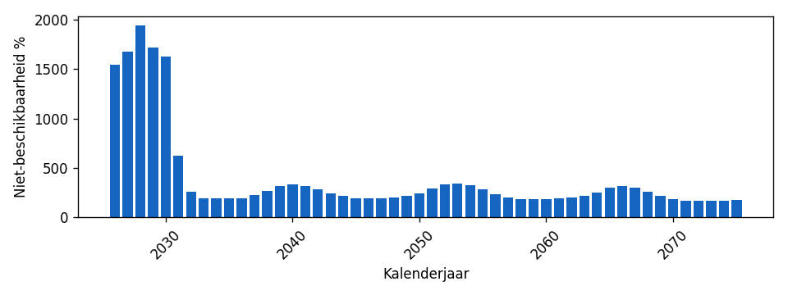
Jaarverdeling uit het motor-horizonprofiel (correctieve downtime + verborgen niet-beschikbaarheid). Lifecycle-totalen reconciliëren met de motor.

Project — lifecycle kosten — A — project, 235 PM passief
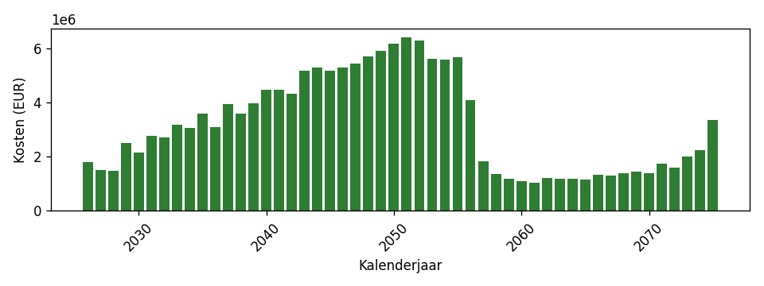
A — project, 235 PM passief

Project — niet-beschikbaarheid — B — project, 235 PM passief

Jaarverdeling uit het motor-horizonprofiel (correctieve downtime + verborgen niet-beschikbaarheid). Lifecycle-totalen reconciliëren met de motor.

Project — lifecycle kosten — B — project, 235 PM passief

B — project, 235 PM passief

Niet-beschikbaarheid: Aandrijven schutdeuren — effectklassen: Route wegverkeer is geblokkeerd, Route wegverkeer is vertraagd, Sluiskolk beperkt functieverlies of Brug over benedenhoofd snelheidverlies, Sluiskolk volledig gestremd of Brug over benedenhoofd defect in gesloten positie, n.v.t. bij Gaarkeuken, n.v.t. bij Gaarkeuken, n.v.t. bij Gaarkeuken, n.v.t. bij Gaarkeuken, n.v.t. bij Gaarkeuken
Functie-aandeel t.o.v. project (nb): 42.16% (projecttotaal-context: 42.16%).
Gekoppelde effectklassen: Route wegverkeer is geblokkeerd, Route wegverkeer is vertraagd, Sluiskolk beperkt functieverlies of Brug over benedenhoofd snelheidverlies, Sluiskolk volledig gestremd of Brug over benedenhoofd defect in gesloten positie, n.v.t. bij Gaarkeuken, n.v.t. bij Gaarkeuken, n.v.t. bij Gaarkeuken, n.v.t. bij Gaarkeuken, n.v.t. bij Gaarkeuken.

Top 10 — A — project, 235 PM passief
Component | Waarde | Aandeel %
Bebording en bewegwijzering (statisch)_111_Bebording en bewegwijzering (statisch)_ opgebost gemodelleerd bij OOV — Veroudering bebording/bewegwijzering (statisch); MTTF=25 jr zonder SVO; niet merkbaar falen  IA = 1980 | 138.86 | 84.8%
Bedieningspaneel_1057_-(n=1) — Veroudering lokale bediening: MTTF = 25 jaar, IA=1997 (dormant failure i.v.m. centrale bediening en visuele bediening),  IA = 2012 | 6.63 | 4.0%
Hydraulisch aggregaat deurplaatsnrs. 01 en 02, Brugkelder_1260_ — Vervuiling hydraulische olie, MTTF=20 jr met SVO  IA = 2011 | 3.84 | 2.3%
Aarding- en bliksembeveiligingsinstallatie, Algemeen_1016_- — Mechanisch bezwijken van overspanningsafleiders en kabels t.g.v. veroudering, waardoor E-installatie onvoldoende is beschermd tegen blikseminslag. MTTF=25 jr.  IA = 1985 | 3.06 | 1.9%
Mast, opgebost (114x)_1358_ — Verouderen mast, MTTF=38 jaar (geen SVO)  IA = 1980 | 2.29 | 1.4%
Omroepinstallatie, Algemeen_1385_- — Random falen omroepinstallatie; MTTF=1 jr met SVO;merkbaar falen  IA = 2024 | 1.96 | 1.2%
Meerpaal (21,145)_1361_hout (75-12 = 63 hout) — Veroudering houten wijfgordingen, MTTF=38 jr zonder SVO.  IA = 1980 | 1.27 | 0.8%
Draaipunt, onderdraaipunt, taatsschoen, deurnr. 01_1164_ — Falen taatskom, MTTF=32 jr met SVO  IA = 2010 | 0.82 | 0.5%
Draaipunt, onderdraaipunt, taatsschoen, deurnr. 02_1164_ — Falen taatskom, MTTF=32 jr met SVO  IA = 2010 | 0.82 | 0.5%
Hydraulisch aggregaat, Rinket 2_1260_ — Vervuiling hydraulische olie, MTTF=20 jr met SVO  IA = 2011 | 0.56 | 0.3%

Tijdsplot — A — project, 235 PM passief
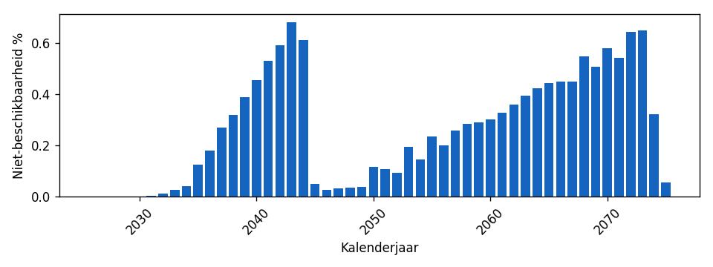
Jaarverdeling uit het motor-horizonprofiel (correctieve downtime + verborgen niet-beschikbaarheid). Lifecycle-totalen reconciliëren met de motor.

Effectimpact — A — project, 235 PM passief
Effectklasse | Waarde | Eenheid | RF | Aandeel %
Route wegverkeer is vertraagd | 609415.93 | uren | 0,01 / 0,1 / 0,5 / 1 | 90.8%
Sluiskolk volledig gestremd of Brug over benedenhoofd defect in gesloten positie | 30756.11 | uren | 0 / 1e-06 / 0,0001 / 0,001 / 0,01 / 0,02283 / 0,1 / 0,25 / 0,5 / 1 | 4.6%
Sluiskolk beperkt functieverlies of Brug over benedenhoofd snelheidverlies | 24765.79 | uren | 0,01 / 0,02 / 0,1 / 0,5 / 0,9 / 1 | 3.7%
Route wegverkeer is geblokkeerd | 5775.31 | uren | 0,0025 / 0,01 / 0,02283 / 0,25 / 0,5 / 1 | 0.9%
VG niet gedefinieerd | Lozing giftige stoffen | 494.30 | incidenten | 0,01 / 0,9 | 0.1%
Dood van een of meerdere personen | Lozing giftige stoffen met impact op omgeving. | 95.60 | incidenten | 1e-06 / 0,0001 / 0,001 / 0,0025 / 0,01 / 0,05 / 0,1 / 0,2 | 0.0%
VG niet gedefinieerd | Lozing beperkte hoeveelheid stoffen | 89.90 | incidenten | 0,9 | 0.0%
Lichte verwonding of schade aan de gezondheid (omkeerbaar) | Hinder voor omgeving (vogels, …) | 35.78 | incidenten | 0,01 / 0,02 / 0,1 | 0.0%
Zware verwonding of schade aan de gezondheid (verzuim of onomkeerbaar) | Lozing grote hoeveelheid stoffen. | 30.39 | incidenten | 0,001 / 0,01 / 0,1 / 1 | 0.0%
Catastrofaal | Lozing giftige stoffen met ernstige impact | 2.03 | incidenten | 0,0001 / 0,01 | 0.0%

PBS-opbouw — A — project, 235 PM passief
Component | Waarde | Aandeel %
Buisleiding, rubber_1331_ | 0.27 | 100.0%

Top 10 — B — project, 235 PM passief
Component | Waarde | Aandeel %
Bebording en bewegwijzering (statisch)_111_Bebording en bewegwijzering (statisch)_ opgebost gemodelleerd bij OOV — Veroudering bebording/bewegwijzering (statisch); MTTF=25 jr zonder SVO; niet merkbaar falen  IA = 1980 | 138.86 | 84.8%
Bedieningspaneel_1057_-(n=1) — Veroudering lokale bediening: MTTF = 25 jaar, IA=1997 (dormant failure i.v.m. centrale bediening en visuele bediening),  IA = 2012 | 6.63 | 4.0%
Hydraulisch aggregaat deurplaatsnrs. 01 en 02, Brugkelder_1260_ — Vervuiling hydraulische olie, MTTF=20 jr met SVO  IA = 2011 | 3.84 | 2.3%
Aarding- en bliksembeveiligingsinstallatie, Algemeen_1016_- — Mechanisch bezwijken van overspanningsafleiders en kabels t.g.v. veroudering, waardoor E-installatie onvoldoende is beschermd tegen blikseminslag. MTTF=25 jr.  IA = 1985 | 3.06 | 1.9%
Mast, opgebost (114x)_1358_ — Verouderen mast, MTTF=38 jaar (geen SVO)  IA = 1980 | 2.29 | 1.4%
Omroepinstallatie, Algemeen_1385_- — Random falen omroepinstallatie; MTTF=1 jr met SVO;merkbaar falen  IA = 2024 | 1.96 | 1.2%
Meerpaal (21,145)_1361_hout (75-12 = 63 hout) — Veroudering houten wijfgordingen, MTTF=38 jr zonder SVO.  IA = 1980 | 1.27 | 0.8%
Draaipunt, onderdraaipunt, taatsschoen, deurnr. 01_1164_ — Falen taatskom, MTTF=32 jr met SVO  IA = 2010 | 0.82 | 0.5%
Draaipunt, onderdraaipunt, taatsschoen, deurnr. 02_1164_ — Falen taatskom, MTTF=32 jr met SVO  IA = 2010 | 0.82 | 0.5%
Hydraulisch aggregaat, Rinket 2_1260_ — Vervuiling hydraulische olie, MTTF=20 jr met SVO  IA = 2011 | 0.56 | 0.3%

Tijdsplot — B — project, 235 PM passief

Jaarverdeling uit het motor-horizonprofiel (correctieve downtime + verborgen niet-beschikbaarheid). Lifecycle-totalen reconciliëren met de motor.

Effectimpact — B — project, 235 PM passief
Effectklasse | Waarde | Eenheid | RF | Aandeel %
Route wegverkeer is vertraagd | 609415.93 | uren | 0,01 / 0,1 / 0,5 / 1 | 90.8%
Sluiskolk volledig gestremd of Brug over benedenhoofd defect in gesloten positie | 30756.11 | uren | 0 / 1e-06 / 0,0001 / 0,001 / 0,01 / 0,02283 / 0,1 / 0,25 / 0,5 / 1 | 4.6%
Sluiskolk beperkt functieverlies of Brug over benedenhoofd snelheidverlies | 24765.79 | uren | 0,01 / 0,02 / 0,1 / 0,5 / 0,9 / 1 | 3.7%
Route wegverkeer is geblokkeerd | 5775.31 | uren | 0,0025 / 0,01 / 0,02283 / 0,25 / 0,5 / 1 | 0.9%
VG niet gedefinieerd | Lozing giftige stoffen | 494.30 | incidenten | 0,01 / 0,9 | 0.1%
Dood van een of meerdere personen | Lozing giftige stoffen met impact op omgeving. | 95.60 | incidenten | 1e-06 / 0,0001 / 0,001 / 0,0025 / 0,01 / 0,05 / 0,1 / 0,2 | 0.0%
VG niet gedefinieerd | Lozing beperkte hoeveelheid stoffen | 89.90 | incidenten | 0,9 | 0.0%
Lichte verwonding of schade aan de gezondheid (omkeerbaar) | Hinder voor omgeving (vogels, …) | 35.78 | incidenten | 0,01 / 0,02 / 0,1 | 0.0%
Zware verwonding of schade aan de gezondheid (verzuim of onomkeerbaar) | Lozing grote hoeveelheid stoffen. | 30.39 | incidenten | 0,001 / 0,01 / 0,1 / 1 | 0.0%
Catastrofaal | Lozing giftige stoffen met ernstige impact | 2.03 | incidenten | 0,0001 / 0,01 | 0.0%

PBS-opbouw — B — project, 235 PM passief
Component | Waarde | Aandeel %
Buisleiding, rubber_1331_ | 0.27 | 100.0%

Appendix
Jaarverdeling uit het motor-horizonprofiel (correctieve downtime + verborgen niet-beschikbaarheid). Lifecycle-totalen reconciliëren met de motor.
Som van functie-NB kan >100% zijn wanneer functies parallel uitvallen.
0 NB-functie(s) en 0 kosten-functie(s) onder drempel weggelaten.

